Jocelyne Derudder  Arts graphiques Japonais  Montage, Restauration/conservation  N°SIRET 35127724900030  Formatrice agréée N° 11 75 50817 75  Qualifiée Datadock et Qualiopi  33 rue Censier, 75005 Paris  www.kakejiku-derudder.fr  & | 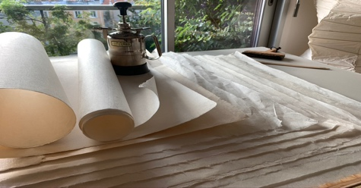

Stages de Marouflage Japonais Ura-uchi Papiers d’Extrême Orient.

3 - 4 - 5 - 6 Juillet 2021
Module 1 - Samedi 3 ou Lundi 5 de 8h à 12h30
Module 2 - Samedi 3 ou Lundi 5 de 14h à 18h30
Module 3 - Dimanche 4 ou Mardi 6 de 8h à 12h30
Module 4 - Dimanche 4 ou Mardi 6 de 14h à 18h30

En raison des règlementations Covid-19, les stages sont limités à 4 personnes par Module.

« Dans la continuité graphique d’une calligraphie ou d’une peinture Sumi-é réalisées sur un papier de type Washi, c’est la première opération qui permet de révéler la subtilité de l’encre et de son support.
Lors de la mise en œuvre, le papier sous l’espace du trait du pinceau se rétracte en séchant, ceci est dû à l’importante quantité d’eau contenue dans l’encre.
L’opération très délicate de doublage ‘’Ura-uchi’’ entre alors en symbiose avec l’encre et le papier, en révèle ainsi toute la richesse de nuances et matières.
Cette étape est une partie intégrante de la réalisation de l’œuvre, elle est également indispensable
à sa conservation, sa remise en aplat avant montage en Kakéjiku ou toutes autres présentations…… »
La méthode pédagogique de ces stages est essentiellement basée sur une partie théorique et la mise en pratique.
L’apprentissage de ces techniques étant évolutif, pour vous inscrire aux modules suivant, il est impératif d’avoir suivi les modules dans l’ordre chronologique.

- Pour recevoir tous les renseignements, tarifs, bulletin d’inscription : envoyer votre adresse postale à Jocelyne Derudder, 33 rue Censier, 75005 Paris.

- Concernant vos prises en charges, deux mois à l’avance, vous pouvez faire vos demandes de prise en charge au près vos organistes respectifs : Afdas, FAFCEA, Pole Emploi ou autres, ceci en précisant que mon atelier est qualifié Qualiopi et Datadock.

Programme

Module 1 de 8h à 12h30

Vos premiers pas dans le monde de Ura-uchi
- L’Etude des différents matériaux et des outils de marouflage Ura Uchi.
Le Washi (papier japonais), son histoire, sa fabrication.
- La colle, sa préparation in situ .
- Les brosses spéciales et autres outils ...
- La technique et son historique.
- La mise en application sur vos œuvres personnelles.

Module 2 de 14h à 18h30

Le Karibari ;
- Construction de votre Karibari : c’est le support de séchage qui vous sera utile dans votre atelier pour tous vos travaux de marouflage.
- Etude des différents matériaux et outils de montage.
- La technique et historique (suite).
- Introduction au Marouflage de différents textiles et papiers spéciaux.
- La mise en application sur vos œuvres personnelles.

Module 3 de 8h à 12h30

Les grands formats.
Ce stage reprend vos acquis des deux Modules précédents, il sera particulièrement consacré à la technique de marouflage des grands formats et des Washi spéciaux.
L’apprentissage de ces techniques étant évolutif, il est impératif d’avoir suivi les Modules 1-2.

- Marouflage des grands formats, particularités.
- Fabrique de la colle in-situ.
- Etude (suite) des différents matériaux et outils de marouflage Ura-Uchi.
- La technique et son historique.
- La mise en application sur vos œuvres personnelles.

Module 4 de 14h à 18h30
Tendre un marouflage sur Châssis.

Afin de les exposer, de les accrocher de façon simple, économique et réversible :

Vous apprendrez à fabriquer des petits châssis et monter tendus sur ces châssis, les marouflages de vos œuvres sur washi que vous aurez appris à maroufler lors du Module 1.
Les stages
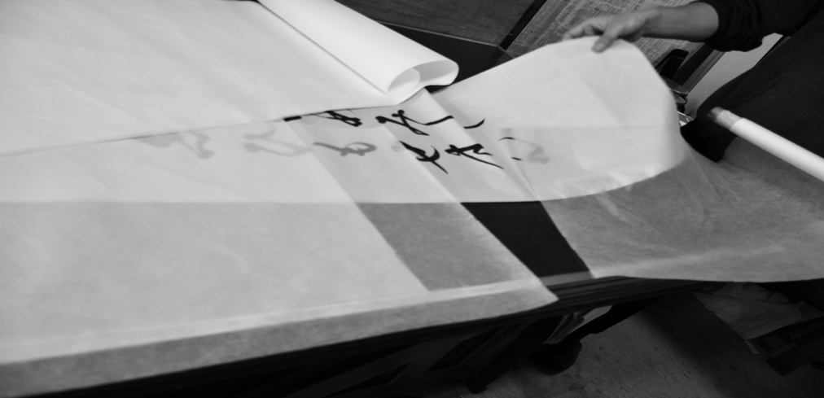
Washi - Mino gami - Mizu gami

Ces stages constitués de quatre Modules, s’adresse à toutes personnes aimant et travaillant avec le papier, aussi bien les professionnels des arts plastiques que les artistes en arts graphiques, restaurateur de papiers, calligraphes, peintres, graphistes, designer, graveurs, relieurs, encadreurs, plasticiens, artistes, etc.

L’œuvre et son montage ne font qu’un.
La solidarité physique qui lie toutes les parties de l’œuvre et de sont un montage, dont les papiers washi et les soies sont les supports traditionnels de l’art pictural japonais
Tous les stages sont programmés, encadrés et animés par Jocelyne Derudder formatrice agrée Datadock et Qualiopi, vous pourez voir son parcours de formation sur site internet de l’atelier.
L’apprentissage de ces techniques étant évolutif, pour vous inscrire, il est impératif d’avoir suivi les modules précédant dans l’ordre chronologique.
A l’issue de ce stage, grâce à une approche précise de ces techniques et l’identification des différents papier washi vous permettra de réaliser les doublages et présentation de vos œuvres.
Une approche en l’histoire des styles vous invite dans les arcanes des techniques japonaises.
La mise en œuvre sur vos œuvres personnelles par l’application de ces techniques se fera dans chaque instant avec l’assistance de la formatrice, chaque stagiaire repartira avec un travail fini, réalisé dans les règles de l’art.

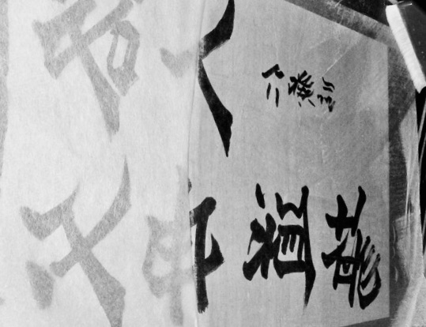
Ura-uchi

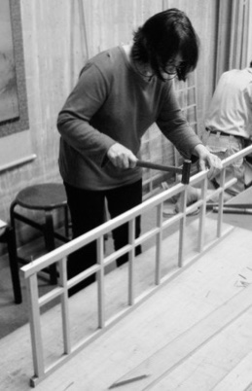
Ossature d’un Karibari

